"Мектепке жол" акциясы 2020-2021
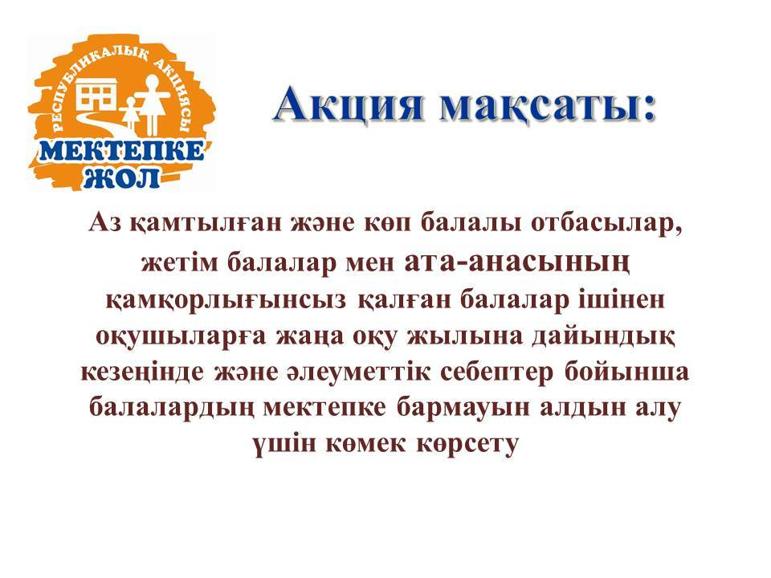
«Мектепке жол» акциясы бойынша
ақпарат
Әр оқу жылының қарсаңында «Мектепке жол» акциясының өткізілуі дәстүрге айналып келеді. Биылғы 2020-2021 оқу жылында да аталмыш шара жалғасын тапты.

Акцияның негізгі мақсаты – мектепке балаларды жинау балалардың оқумен қамтылмауын анықтау, балалардың мектепке себепсіз келмеуінің алдын алу, аз қамтылған отбасыларға және балаларға қамқоршыларды бекіту болып табылады. Бұл ретте акцияның негізгі міндеттерінің бірі – барлық балаларды міндетті орта білім алу құқықтарымен қамтамасыз ету бойынша түсіндіру жұмыстарын жүргізу үшін бұқаралық ақпарат құралдарын кеңінен тарту.

